Отчет по дашборду "DemoDashboard"
Отчетный период: 2025
Отель для животных "Лапки"
Составил: Аналитик системы
Дата создания: 18.08.2025
Данный отчет содержит аналитическую информацию и визуализации ключевых показателей деятельности. Разделы для описаний и рекомендаций предназначены для заполнения аналитиком.

АНАЛИТИЧЕСКИЕ ГРАФИКИ

1. Transport prices
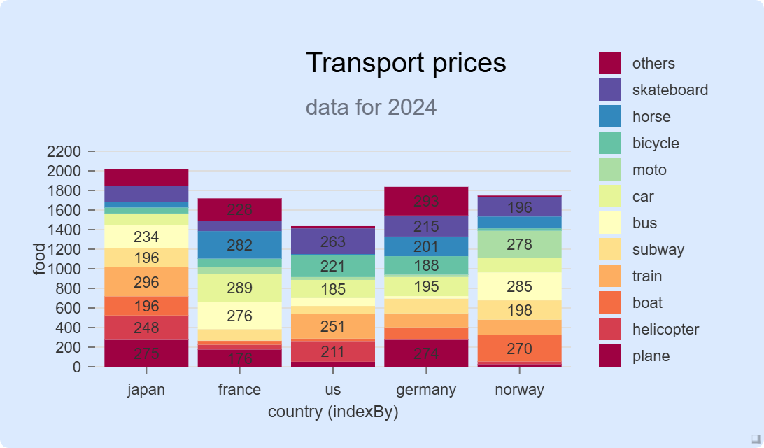
Рисунок 1. Transport prices
Описание графика:
Здесь следует описать, что показывает данный график, какие данные использованы, за какой период...
____________________________________________________________________________________________________
____________________________________________________________________________________________________
____________________________________________________________________________________________________
Основные наблюдения:
Перечислите ключевые тенденции, выбросы, закономерности, которые видны на графике...
____________________________________________________________________________________________________
____________________________________________________________________________________________________
____________________________________________________________________________________________________
Рекомендации:
На основе данных графика сформулируйте практические рекомендации для бизнеса...
____________________________________________________________________________________________________
____________________________________________________________________________________________________
____________________________________________________________________________________________________

2. Room profit
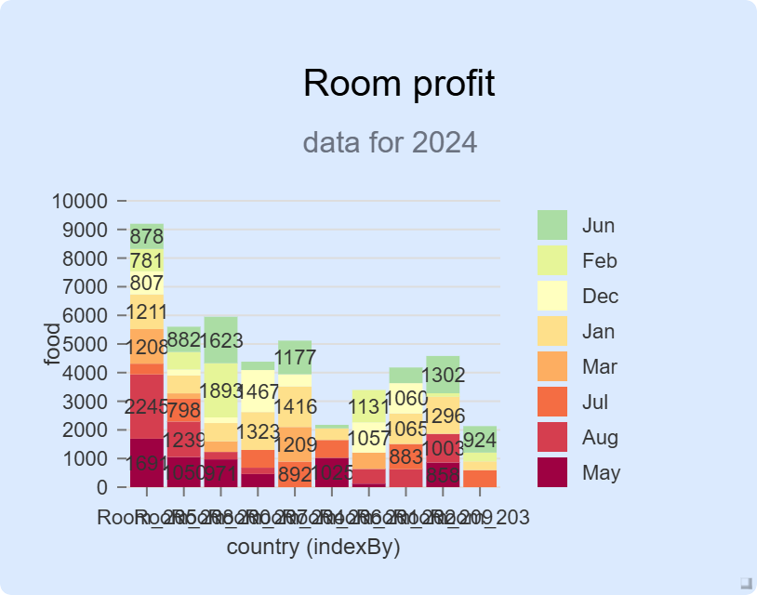
Рисунок 2. Room profit
Описание графика:
Здесь следует описать, что показывает данный график, какие данные использованы, за какой период...
____________________________________________________________________________________________________
____________________________________________________________________________________________________
____________________________________________________________________________________________________
Основные наблюдения:
Перечислите ключевые тенденции, выбросы, закономерности, которые видны на графике...
____________________________________________________________________________________________________
____________________________________________________________________________________________________
____________________________________________________________________________________________________
Рекомендации:
На основе данных графика сформулируйте практические рекомендации для бизнеса...
____________________________________________________________________________________________________
____________________________________________________________________________________________________
____________________________________________________________________________________________________

3. Complex analytics
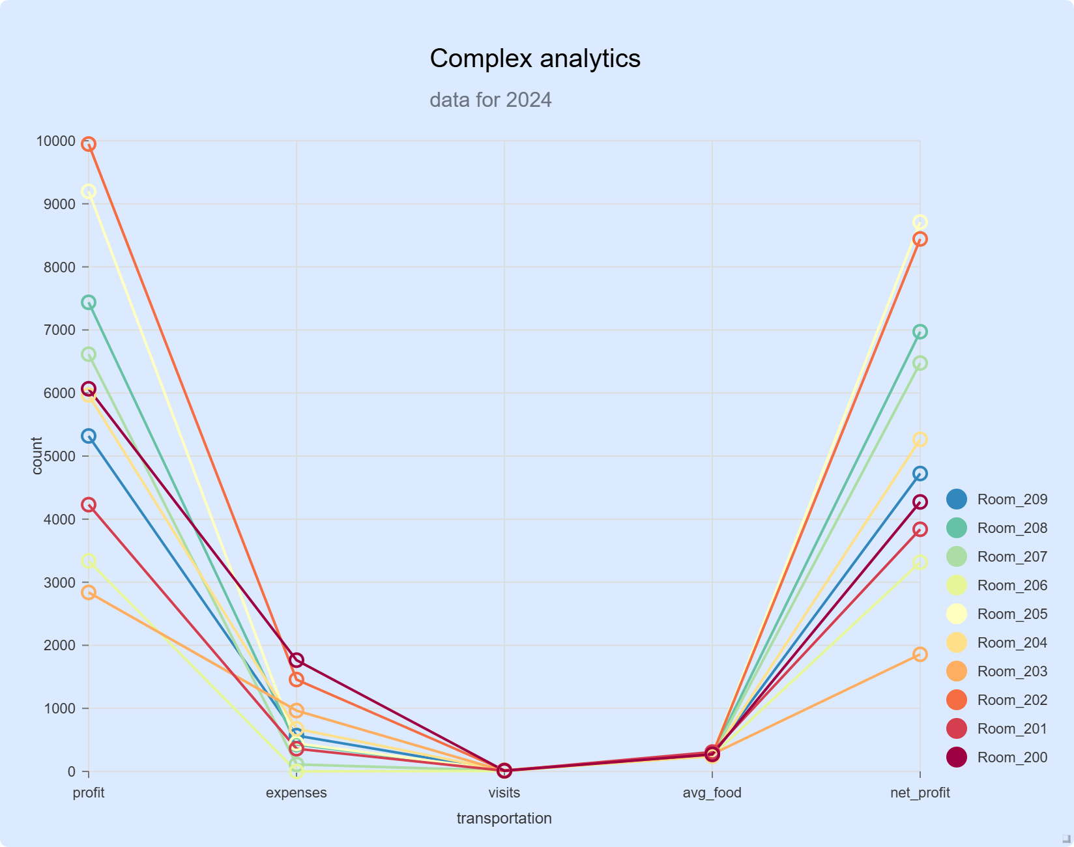
Рисунок 3. Complex analytics
Описание графика:
Здесь следует описать, что показывает данный график, какие данные использованы, за какой период...
____________________________________________________________________________________________________
____________________________________________________________________________________________________
____________________________________________________________________________________________________
Основные наблюдения:
Перечислите ключевые тенденции, выбросы, закономерности, которые видны на графике...
____________________________________________________________________________________________________
____________________________________________________________________________________________________
____________________________________________________________________________________________________
Рекомендации:
На основе данных графика сформулируйте практические рекомендации для бизнеса...
____________________________________________________________________________________________________
____________________________________________________________________________________________________
____________________________________________________________________________________________________

